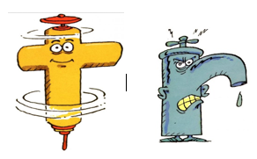
TR… T…R

Prénom : ENTRAINE-TOI À

- J’écris des syllabes :

1 | 2 | 3 | 4
5 | 6 | 7 | 8

2) J’écris le mot correspondant à l’image :

une _ _ tt _ _ (6 lettres)  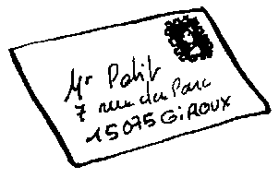 | un _ _ _ _ _ (5 lettres)  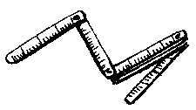 | 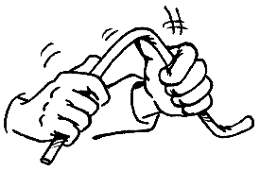  _ _ _ _ _ _ (6 lettres)
un _ _ _ _ _ d (6 lettres)  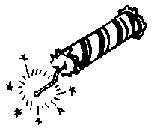 | 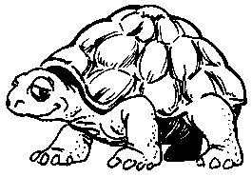  une _ _ _ _ _ e (6 lettres) | qu _ _ _ _ (5 lettres)  

3) Je lis plusieurs fois ces syllabes :
tar | tra |  | tir |  | tri | trou |  | tour
treu | tri |  | rir |  | tour | trou |  | tyr
try | ty |  | tyr |  | tre | tré |  | téra
tro | tor |  | to |  | tro | atri |  | otru
tirmitour |  | blitortri |  | traturbour |  |  | blibirtroutar


4) Je lis plusieurs fois ces mots :
avec TR |  | avec T…R
un trou | je trouve | une tour | le retard
un trésor | elle attrape | tordu | une tarte
quatre | il a trouvé | la nature | une tortue
une trappe | tu triches | quatorze | un pétard

- Je lis plusieurs fois ces phrases :
Le pirate a trouvé un trésor sur une ile déserte.
Le taxi a un retard de douze minutes.
Le cheval trotte sur la route.
Arthur a trouvé une tarte avec de la tomate dessus.

- Je lis ces devinettes et j’écris la réponse. (C’est un mot écrit sur cette page et qui a les lettres T et R) :
Elle se découpe en plusieurs parts pour le dessert : ___________.
Dans les films avec des pirates, il y a toujours un ____________ avec des pièces d’or.
Je suis un animal avec une carapace et je ne marche pas vite : ______________.

- J’écris des phrases dictées :

